1 строим диаграмму

Основные данные в файлах внимание посмотри туда  
все названия пиши в одном стиле обязательно за это баллы начисляются

Заголовок таблицы во мн. Числе  
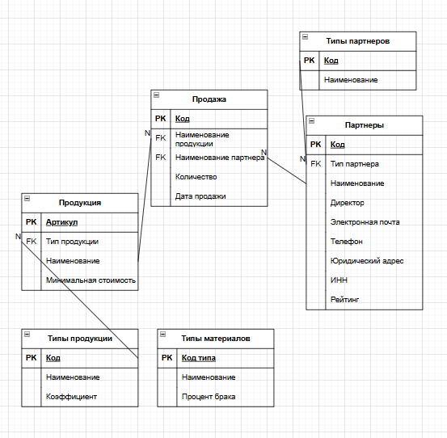

в таблицах эксель у меня типы материалов ни с чем не соединены поэтому я их соединяю сама через сущность связь многие ко многим

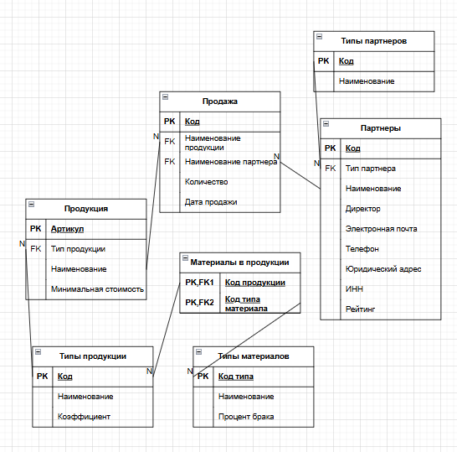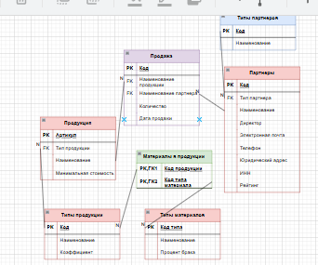

2 запускаем 1 с и создаем справочники и всю фигню по диаграмме

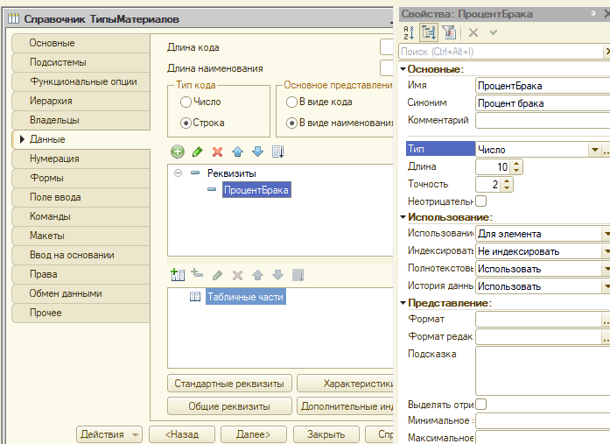  
  
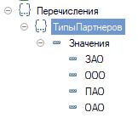  
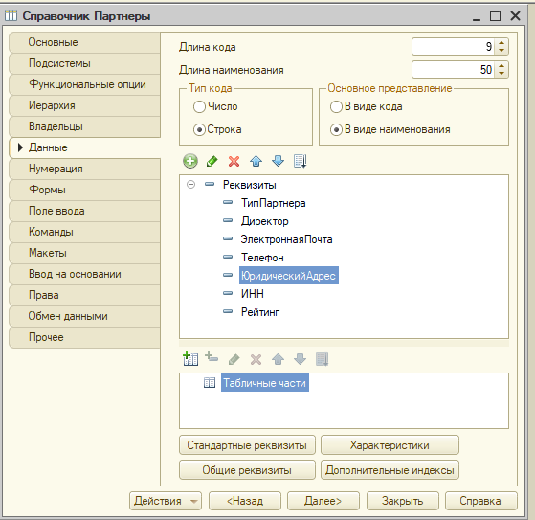

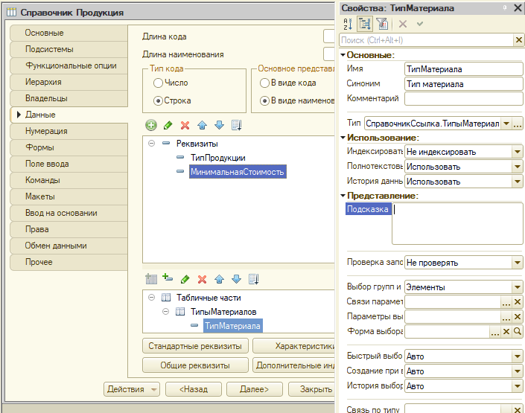  
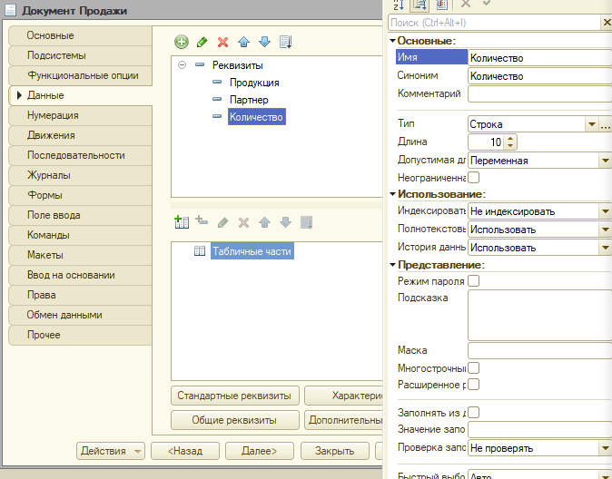

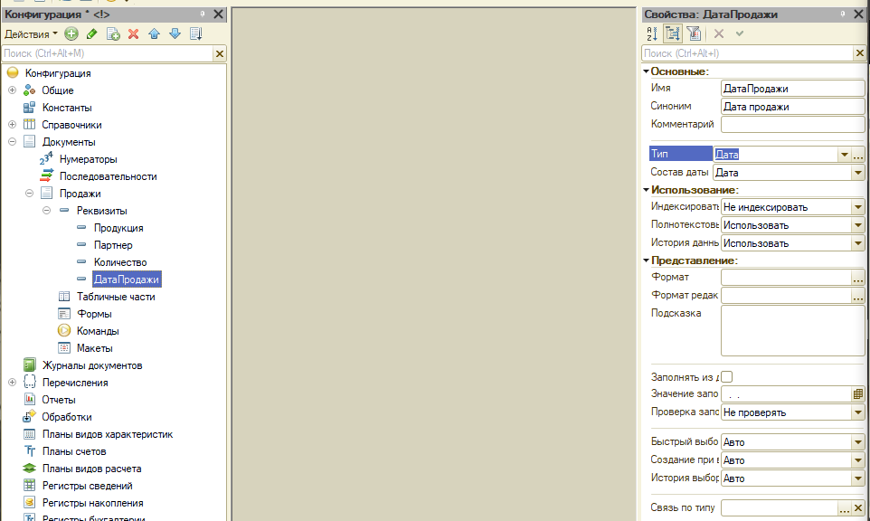

3 после этого всего создания мы выгружаем бд: заходим в администрирование и выгрузить инфформационную базу.

4 теперь импортируем данные в систему

Это обработка



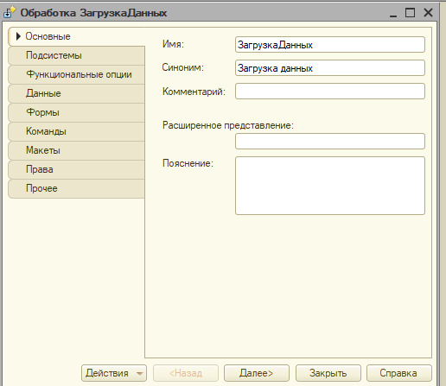  
создаем форму

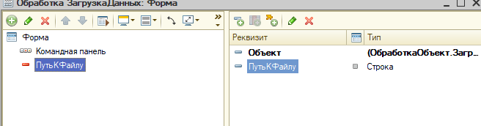





МОДУЛЬ:

&НаКлиенте

Процедура ПутьКФайлуНачалоВыбора(Элемент, ДанныеВыбора, ВыборДобавлением, СтандартнаяОбработка)

Попытка

Оповещение = Новый ОписаниеОповещения("ЗагрузкаДанныхИзФайла", ЭтотОбъект);

НачатьПомещениеФайлаНаСервер(Оповещение,,,,,УникальныйИдентификатор);

Исключение

ПредупреждениеАсинх("Нет доступа к файлу. Проверьте, не открыт ли он в другом приложении");

КонецПопытки;

КонецПроцедуры

&НаКлиенте

Процедура ЗагрузкаДанныхИзФайла(ОписаниеПомещенногоФайла, ДополнителюныеПараметры) Экспорт

Если ОписаниеПомещенногоФайла <> Неопределено Тогда

ПутьКФайлу = ОписаниеПомещенногоФайла.СсылкаНаФайл.Файл.ПолноеИмя;

КонецЕсли;

КонецПроцедуры

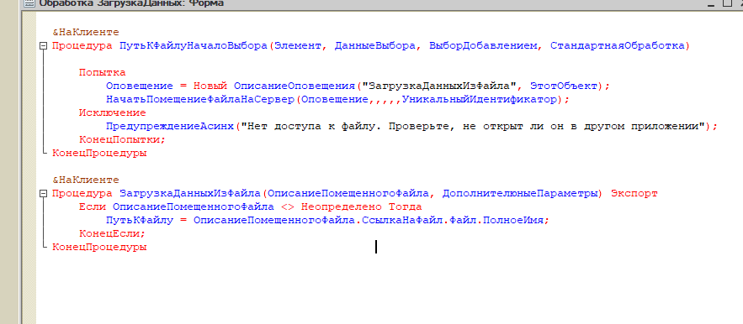

ДАЛЬШЕ СОЗДАЕМ КОМАНДУ



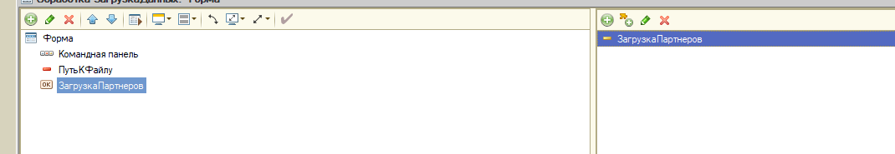

Создаем действие обработчик события

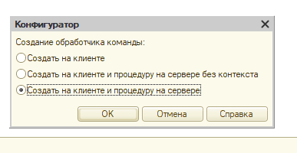

&НаКлиенте

Процедура ПутьКФайлуНачалоВыбора(Элемент, ДанныеВыбора, ВыборДобавлением, СтандартнаяОбработка)

Попытка

Оповещение = Новый ОписаниеОповещения("ЗагрузкаДанныхИзФайла", ЭтотОбъект);

НачатьПомещениеФайлаНаСервер(Оповещение,,,,,УникальныйИдентификатор);

Исключение

ПредупреждениеАсинх("Нет доступа к файлу. Проверьте, не открыт ли он в другом приложении");

КонецПопытки;

КонецПроцедуры

&НаКлиенте

Процедура ЗагрузкаДанныхИзФайла(ОписаниеПомещенногоФайла, ДополнителюныеПараметры) Экспорт

Если ОписаниеПомещенногоФайла <> Неопределено Тогда

ПутьКФайлу = ОписаниеПомещенногоФайла.СсылкаНаФайл.Файл.ПолноеИмя;

КонецЕсли;

КонецПроцедуры

&НаСервере

Процедура ЗагрузкаПартнеровНаСервере(ТабДок, ПутьКФайлу)

ТабДок.Прочитать(ПутьКФайлу, СпособЧтенияЗначенийТабличногоДокумента.Значение);

ПостроительЗапроса = Новый ПостроительЗапроса;

ПостроительЗапроса.ИсточникДанных = Новый ОписаниеИсточникаДанных(ТабДок.Область("Partners_import"));

ПостроительЗапроса.Выполнить();

ТаблицаПартнеров = ПостроительЗапроса.Результат.Выгрузить();

Для каждого СтрокаТаблицы Из ТаблицаПартнеров Цикл

Если Справочники.Партнеры.НайтиПоНаименованию(СтрокаТаблицы[1]) = Справочники.Партнеры.ПустаяСсылка() Тогда

НовыйПартнер = Справочники.Партнеры.СоздатьЭлемент();

Если СтрокаТаблицы[0] = "ЗАО" Тогда

ТипПартнераИзСтроки = Перечисления.ТипыПартнеров.ЗАО;

ИначеЕсли СтрокаТаблицы[0] = "ООО" Тогда

ТипПартнераИзСтроки = Перечисления.ТипыПартнеров.ООО;

ИначеЕсли СтрокаТаблицы[0] = "ПАО" Тогда

ТипПартнераИзСтроки = Перечисления.ТипыПартнеров.ПАО;

ИначеЕсли СтрокаТаблицы[0] = "ОАО" Тогда

ТипПартнераИзСтроки = Перечисления.ТипыПартнеров.ОАО;

Иначе Сообщить("Новый неизвестный тип партнера: " + СтрокаТаблицы[0]);

КонецЕсли;

НовыйПартнер.ТипПартнера = ТипПартнераИзСтроки;

НовыйПартнер.Наименование = СтрокаТаблицы[1];

НовыйПартнер.Директор = СтрокаТаблицы[2];

НовыйПартнер.ЭлектроннаяПочта = СтрокаТаблицы[3];

НовыйПартнер.Телефон = СтрокаТаблицы[4];

НовыйПартнер.ЮридическийАдрес = СтрокаТаблицы[5];

НовыйПартнер.ИНН = СтрокаТаблицы[6];

НовыйПартнер.Рейтинг = СтрокаТаблицы[7];

НовыйПартнер.Записать();

Иначе Сообщить("Партнер с наименованием: " + СтрокаТаблицы[1] + " уже существует в базе.");

КонецЕсли;

КонецЦикла;

КонецПроцедуры

&НаКлиенте

Процедура ЗагрузкаПартнеров(Команда)

ТабДок = Новый ТабличныйДокумент;

ЗагрузкаПартнеровНаСервере(ТабДок, ПутьКФайлу);

ПредупреждениеАсинх("Загрузка данных произведена успешно");

КонецПроцедуры

Затем делаю документ продажи таким же способом  
полный код:

&НаКлиенте

Процедура ПутьКФайлуНачалоВыбора(Элемент, ДанныеВыбора, ВыборДобавлением, СтандартнаяОбработка)

Попытка

Оповещение = Новый ОписаниеОповещения("ЗагрузкаДанныхИзФайла", ЭтотОбъект);

НачатьПомещениеФайлаНаСервер(Оповещение,,,,,УникальныйИдентификатор);

Исключение

ПредупреждениеАсинх("Нет доступа к файлу. Проверьте, не открыт ли он в другом приложении");

КонецПопытки;

КонецПроцедуры

&НаКлиенте

Процедура ЗагрузкаДанныхИзФайла(ОписаниеПомещенногоФайла, ДополнителюныеПараметры) Экспорт

Если ОписаниеПомещенногоФайла <> Неопределено Тогда

ПутьКФайлу = ОписаниеПомещенногоФайла.СсылкаНаФайл.Файл.ПолноеИмя;

КонецЕсли;

КонецПроцедуры

&НаСервере

Процедура ЗагрузкаПартнеровНаСервере(ТабДок, ПутьКФайлу)

ТабДок.Прочитать(ПутьКФайлу, СпособЧтенияЗначенийТабличногоДокумента.Значение);

ПостроительЗапроса = Новый ПостроительЗапроса;

ПостроительЗапроса.ИсточникДанных = Новый ОписаниеИсточникаДанных(ТабДок.Область("Partners_import"));

ПостроительЗапроса.Выполнить();

ТаблицаПартнеров = ПостроительЗапроса.Результат.Выгрузить();

Для каждого СтрокаТаблицы Из ТаблицаПартнеров Цикл

Если Справочники.Партнеры.НайтиПоНаименованию(СтрокаТаблицы[1]) = Справочники.Партнеры.ПустаяСсылка() Тогда

НовыйПартнер = Справочники.Партнеры.СоздатьЭлемент();

Если СтрокаТаблицы[0] = "ЗАО" Тогда

ТипПартнераИзСтроки = Перечисления.ТипыПартнеров.ЗАО;

ИначеЕсли СтрокаТаблицы[0] = "ООО" Тогда

ТипПартнераИзСтроки = Перечисления.ТипыПартнеров.ООО;

ИначеЕсли СтрокаТаблицы[0] = "ПАО" Тогда

ТипПартнераИзСтроки = Перечисления.ТипыПартнеров.ПАО;

ИначеЕсли СтрокаТаблицы[0] = "ОАО" Тогда

ТипПартнераИзСтроки = Перечисления.ТипыПартнеров.ОАО;

Иначе Сообщить("Новый неизвестный тип партнера: " + СтрокаТаблицы[0]);

КонецЕсли;

НовыйПартнер.ТипПартнера = ТипПартнераИзСтроки;

НовыйПартнер.Наименование = СтрокаТаблицы[1];

НовыйПартнер.Директор = СтрокаТаблицы[2];

НовыйПартнер.ЭлектроннаяПочта = СтрокаТаблицы[3];

НовыйПартнер.Телефон = СтрокаТаблицы[4];

НовыйПартнер.ЮридическийАдрес = СтрокаТаблицы[5];

НовыйПартнер.ИНН = СтрокаТаблицы[6];

НовыйПартнер.Рейтинг = СтрокаТаблицы[7];

НовыйПартнер.Записать();

Иначе Сообщить("Партнер с наименованием: " + СтрокаТаблицы[1] + " уже существует в базе.");

КонецЕсли;

КонецЦикла;

КонецПроцедуры

&НаКлиенте

Процедура ЗагрузкаПартнеров(Команда)

ТабДок = Новый ТабличныйДокумент;

ЗагрузкаПартнеровНаСервере(ТабДок, ПутьКФайлу);

ПредупреждениеАсинх("Загрузка данных произведена успешно");

КонецПроцедуры

&НаСервере

Процедура ЗагрузкаПродажНаСервере(ТабДок, ПутьКФайлу)

ТабДок.Прочитать(ПутьКФайлу, СпособЧтенияЗначенийТабличногоДокумента.Значение);

ПостроительЗапроса = Новый ПостроительЗапроса;

ПостроительЗапроса.ИсточникДанных = Новый ОписаниеИсточникаДанных(ТабДок.Область("Partner_products_import"));

ПостроительЗапроса.Выполнить();

ТаблицаДокументов = ПостроительЗапроса.Результат.Выгрузить();

Для каждого СтрокаТаблицы Из ТаблицаДокументов Цикл

НовыйДокумент = Документы.Продажи.СоздатьДокумент();

НовыйДокумент.Дата = ТекущаяДата();

ДатаИзТаблицы = Дата(Сред(СтрокаТаблицы[3], 7, 4) + Сред(СтрокаТаблицы[3], 4, 2) + Лев(СтрокаТаблицы[3], 2));

НовыйДокумент.ДатаПродажи = ДатаИзТаблицы;

НовыйДокумент.Продукция = Справочники.Продукция.НайтиПоНаименованию(СтрокаТаблицы.Продукция);

НовыйДокумент.Партнер = Справочники.Партнеры.НайтиПоНаименованию(СтрокаТаблицы[1]);

НовыйДокумент.Количество = СтрокаТаблицы[2];

НовыйДокумент.Записать(РежимЗаписиДокумента.Проведение);

КонецЦикла;

КонецПроцедуры

&НаКлиенте

Процедура ЗагрузкаПродаж(Команда)

ТабДок = Новый ТабличныйДокумент;

ЗагрузкаПродажНаСервере(ТабДок, ПутьКФайлу);

ПредупреждениеАсинх("Загрузка данных произведена успешно");

КонецПроцедуры